Installation und Konfiguration der virtuellen Maschine

Verwendetes Betriebssystem | Microsoft Windows 10 64bit
RAM | 4096MB
Grafikspeicher | 128MB
Netzwerk | Intel PRO/10000 MT Desktop
Verwendetes Tool | Vagrant/ Oracle VM VirtualBox

Installation der Software „Vagrant“ und „Oracle VM VirtualBox“

Vagrant ist eine freie Ruby-Anwendung zum Erstellen und Verwalten virtueller Maschinen. VirtualBox ist eine Virtualisierungssoftware von Oracle die kompatibel mit der Software Vagrant ist. Nachdem die Software von den Herstellerwebseiten (www.vagrantup.com/downloads und https://www.virtualbox.org/wiki/Downloads) heruntergeladen und erfolgreich auf unserer Windows 10 64bit Umgebung installiert wurden, haben wir uns auf die Suche nach einem für unseren OPC-UA-Server geeignete Betriebssystem-Iso-Datei gemacht.

Installation des Betriebssystems

Entschieden haben wir uns ebenfalls für eine Windows 10 64bit Umgebung für die virtuelle Maschine. Die Iso-Datei wurde dann über die Eingabeaufforderung mit dem Kommando vagrant init in einem zuvor auf unserem Host eingerichtetes Verzeichnis aufgespielt.

Konfiguration der virtuellen Maschine

Nach der Installation der Iso-Datei haben wir die Maschine nach folgenden Einstellungen konfiguriert:

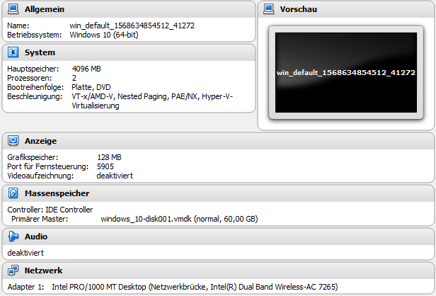

Konfiguration der Netzwerkeinstellungen

Damit im späteren Projektverlauf der OPC-UA C++ Demo-Server, der auf der Windows 10 VM betrieben wird Konnektivität zur Software „Visual Components“, welche auf unserem Host-System installiert ist, und anderen Clients erhält, wurde in der Systemsteuerung im Reiter Windows Defender Firewall in den erweiterten Einstellungen ein- und ausgehende Regeln erstellt.
In den Regeleinstellungen wird letztendlich für den Port 48010 die Verbindung in beide Richtungen zugelassen. Zu Testzwecken wurde die Windows-Firewall deaktiviert.

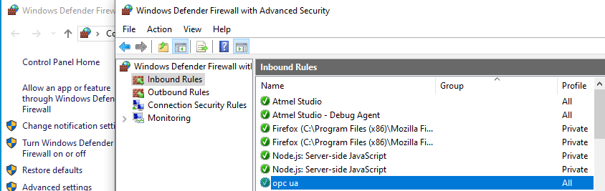

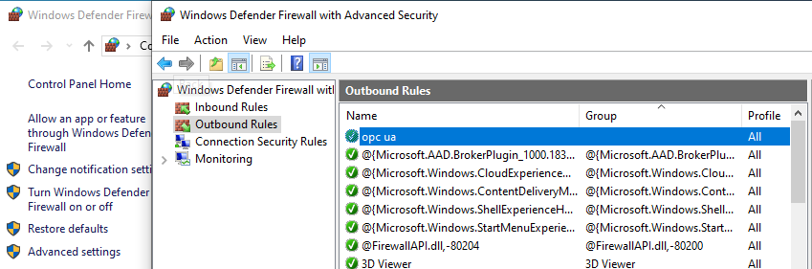

Installation der OPC-UA-Tools

Nach der erfolgreichen Erstellung unserer Regeln in den Firewall-Einstellungen von Windows geht es nun darum die verschiedenen Tools, die wir für die Konfiguration und Verwaltung des OPC-UA-Servers und des OPC-UA-Clients benötigen zu downloaden und zu installieren.



Diese sind kostenlos auf der Website der „Unified Automation“ (https://www.unified-automation.com/) zu erhalten. Allerdings ist es notwendig, zuvor einen Benutzeraccount anzulegen und sich zu registrieren. Nach vollständiger Registrierung und beantworten der Bestätigungsmail kann nun die Software „UAExpert“ (https://www.unified-automation.com/de/downloads/opc-ua-clients.html) und das „C++ based OPC UA Client/ Server SDK + Pub/ Sub Bundle v1.7.1“ heruntergeladen werden. Letzteres enthält den C++ Demo-Server und den C++ Demo-Client zu Testzwecken.
„UAExpert“ ist ein universeller OPC-UA Testclient und unterstützt OPC-UA Features wie DataAccess, Alarms & Conditions, HistoricalAccess und den Aufruf von OPC-UA Methoden.

Funktionalität der Netzwerkkonnektivität testen

Nachdem der „UAExpert“ und der Demo-Client, so wie der Demo-Server auf der virtuellen Maschine installiert wurden und die ein- und ausgehenden Regeln der Firewalleinstellungen erstellt wurden, kann nun die Konnektivität von Demo-Server (virtuelle Maschine) zum Client (Host-System) getestet werden. Dies haben wir mit zwei Clients getestet.
Für den ersten Client-Server-Verbindungstest haben wir den Demo-Server auf der virtuellen Maschine gestartet.

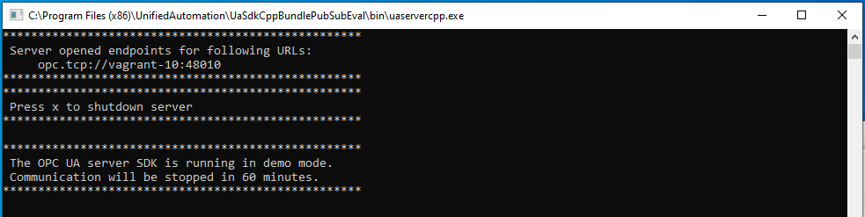
Für diesen Konnektivätstest ist es von Nöten, dass das Tool „UAExpert“ ebenfalls auf dem Host-System installiert ist. Dieser wird geöffnet und unter dem Reiter „Add Server“ die Endpint-Adresse des Servers eingegeben. Nach erfolgreichem Eintragen der Adresse, kann nun unter „Connect Server“ eine Verbindung aufgebaut werden.
Aus der Ausgabe können mögliche Fehler entnommen werden. Taucht dort die Zeile „Connection status of server 'UaServerCpp@vagrant-10' changed to 'Connected'“ war das Verbinden mit dem Server erfolgreich.
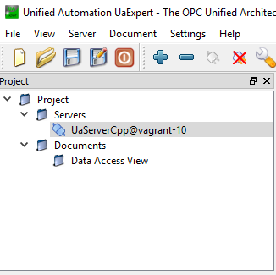
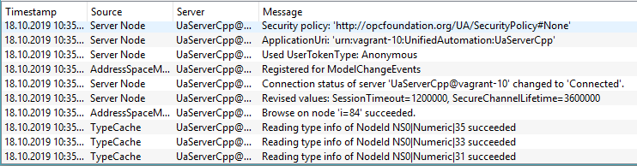
Der zweite und wohl genauso wichtige Test bestand darin, zu sehen ob wir eine Konnektivät vom Server zur Software „Visual Components“, die auf unserem Host-System betrieben wird aufbauen können.
Zu diesem Zweck haben wir in „Visual Components“ unter Optionen den Reiter „Konnektivität“ aktiviert und nach einem Neustart der Software eine OPC-UA-Verbindung zu unserem Demo-Server eingerichtet. Der anschließende Funktionstest war erfolgreich.
